匈牙利算法（Hungarian Algorithm）
首先，先介绍一下什么是分配问题（Assignment Problem）：假设有N个人和M个任务，每个任务可以任意分配给不同的人，已知每个人完成每个任务要花费的代价不尽相同，那么如何分配可以使得总的代价最小。
举个例子，假设现在有3个任务，要分别分配给3个人，每个人完成各个任务所需代价矩阵（cost matrix）如下所示（这个代价可以是金钱、时间等等）：
 | Task_1 | Task_2 | Task_3
Person_1 | 15 | 40 | 45
Person_2 | 20 | 60 | 35
Person_3 | 20 | 40 | 25
怎样才能找到一个最优分配，使得完成所有任务花费的代价最小呢？
匈牙利算法（又叫KM算法）就是用来解决分配问题的一种方法，它基于定理：
如果代价矩阵的某一行或者某一列同时加上或者减去某个数，则这个新的代价矩阵的最优分配仍然是原代价矩阵的最优分配。
算法步骤（假设矩阵为NxN方阵）：
- 对于矩阵的每一行，减去其中最小的元素
2. 对于矩阵的每一列，减去其中最小的元素
3. 用最少的水平线或垂直线覆盖矩阵中所有的0
4. 如果线的数量等于N，则找到了最优分配，算法结束，否则进入步骤5
5. 找到没有被任何线覆盖的最小元素，每个没被线覆盖的行减去这个元素，每个被线覆盖的列加上这个元素，返回步骤3
继续拿上面的例子做演示：
step1 每一行最小的元素分别为15、20、20，减去得到：
 | Task_1 | Task_2 | Task_3
Person_1 | 0 | 25 | 30
Person_2 | 0 | 40 | 15
Person_3 | 0 | 20 | 5
step2 每一列最小的元素分别为0、20、5，减去得到：
 | Task_1 | Task_2 | Task_3
Person_1 | 0 | 5 | 25
Person_2 | 0 | 20 | 10
Person_3 | 0 | 0 | 0
step3 用最少的水平线或垂直线覆盖所有的0，得到：
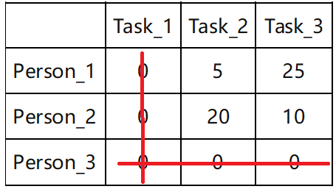
step4 线的数量为2，小于3，进入下一步；
step5 现在没被覆盖的最小元素是5，没被覆盖的行（第一和第二行）减去5，得到：
 | Task_1 | Task_2 | Task_3
Person_1 | -5 | 0 | 20
Person_2 | -5 | 15 | 5
Person_3 | 0 | 0 | 0
被覆盖的列（第一列）加上5，得到：
 | Task_1 | Task_2 | Task_3
Person_1 | 0 | 0 | 20
Person_2 | 0 | 15 | 5
Person_3 | 5 | 0 | 0
跳转到step3，用最少的－水平线或垂直线覆盖所有的0，得到：
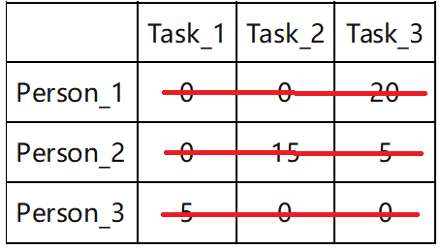
step4：线的数量为3，满足条件，算法结束。显然，将任务2分配给第1个人、任务1分配给第2个人、任务3分配给第3个人时，总的代价最小（0+0+0=0）：
 | Task_1 | Task_2 | Task_3
Person_1 | 0 | 0 | 20
Person_2 | 0 | 15 | 5
Person_3 | 5 | 0 | 0
所以原矩阵的最小总代价为（40+20+25=85）：
 | Task_1 | Task_2 | Task_3
Person_1 | 15 | 40 | 45
Person_2 | 20 | 60 | 35
Person_3 | 20 | 40 | 25
sklearn里的linear_assignment()函数以及scipy里的linear_sum_assignment()函数都实现了匈牙利算法，两者的返回值的形式不同：
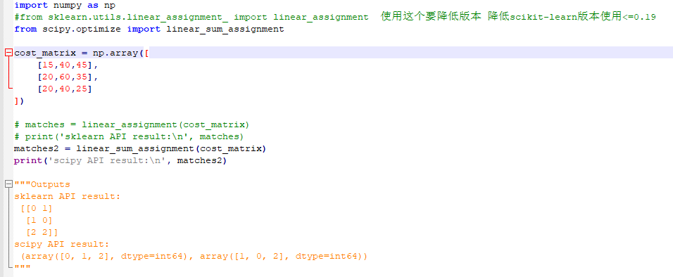

参考：
https://zhuanlan.zhihu.com/p/90835266

卡尔曼滤波算法（Kalman Filter）
卡尔曼滤波被广泛应用于无人机、自动驾驶、卫星导航等领域，简单来说，其作用就是基于传感器的测量值来更新预测值，以达到更精确的估计。卡尔曼滤波的局限性在于其只能拟合线性高斯系统。但其最大的优点在于计算量小，能够利用前一时刻的状态（和可能的测量值）来得到当前时刻下的状态的最优估计。
假设我们要跟踪小车的位置变化，如下图所示，蓝色的分布是卡尔曼滤波预测值，棕色的分布是传感器的测量值，这两个都是用高斯概率分布来表示小车的位置。而我们所能得到的关于小车位置的最优估计就是将预测更新和测量更新所得的数据融合起来，得到一个新的估计，如图所示灰色的分布就是预测值基于测量值更新后的最优估计。而这个融合，就是一个简单的“乘法”，并利用了一个性质：两个高斯分布的乘积仍然是高斯分布。
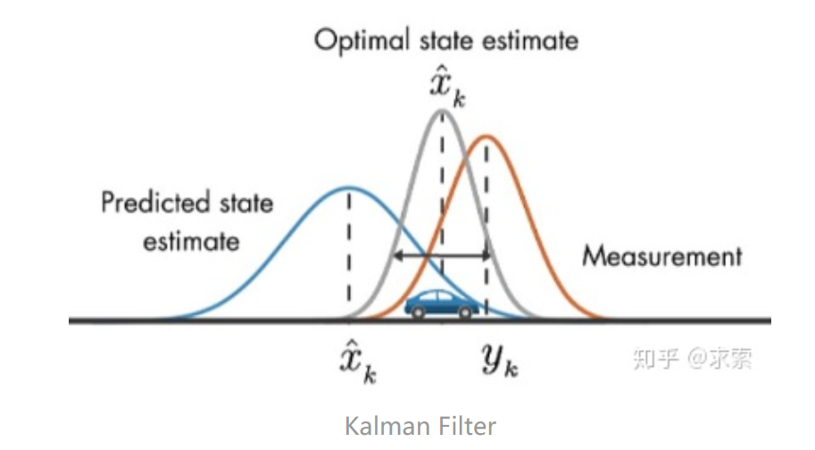
在目标跟踪中，需要估计track的以下两个状态：
- 均值(Mean)：表示目标的位置信息，由bbox的中心坐标 (cx, cy)，宽高比r，高h，以及各自的速度变化值组成，由8维向量表示为 x = [cx, cy, r, h, vx, vy, vr, vh]，各个速度值初始化为0。
- 协方差(Covariance )：表示目标位置信息的不确定性，由8x8的对角矩阵表示，矩阵中数字越大则表明不确定性越大，可以以任意值初始化。
卡尔曼滤波分为两个阶段：(1) 预测track在下一时刻的位置，(2) 基于detection来更新预测的位置。
下面将介绍这两个阶段用到的计算公式。（这里不涉及公式的原理推导，只是说明一下各个公式的作用，细节可以参考图说卡尔曼滤波，一份通俗易懂的教程）
预测
基于tracker在t-1时刻的状态来预测其在t时刻的状态
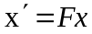 (1)
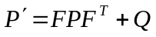 (2)
在公式1中，x为tracker在t-1时刻的均值(状态向量)，F称为状态转移矩阵，将t-1时刻的状态转换至t 时刻的状态，该公式预测t时刻的x’如下:
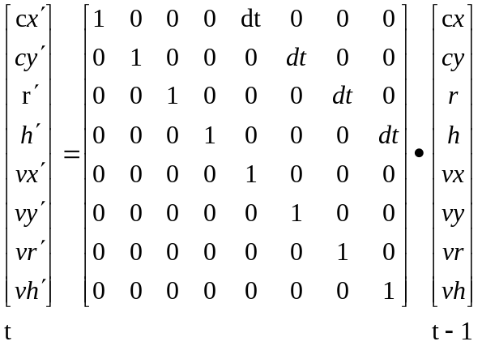
X’ = F x
矩阵F中的dt是当前帧和前一帧之间的差，将等号右边的矩阵乘法展开，可以得到cx'=cx+dt*vx，cy'=cy+dt*vy，r'=r+dt*vr, h'=h+dt*vh,所以这里的卡尔曼滤波是一个匀速模型（Constant Velocity Model）。
在公式2中，P为track在t-1时刻的状态向量的协方差矩阵，Q为系统的噪声矩阵，代表整个系统的可靠程度，一般初始化为很小的值，该公式预测t时刻的P'。
FairMOT\src\lib\tracking_utils\kalman_filter.py
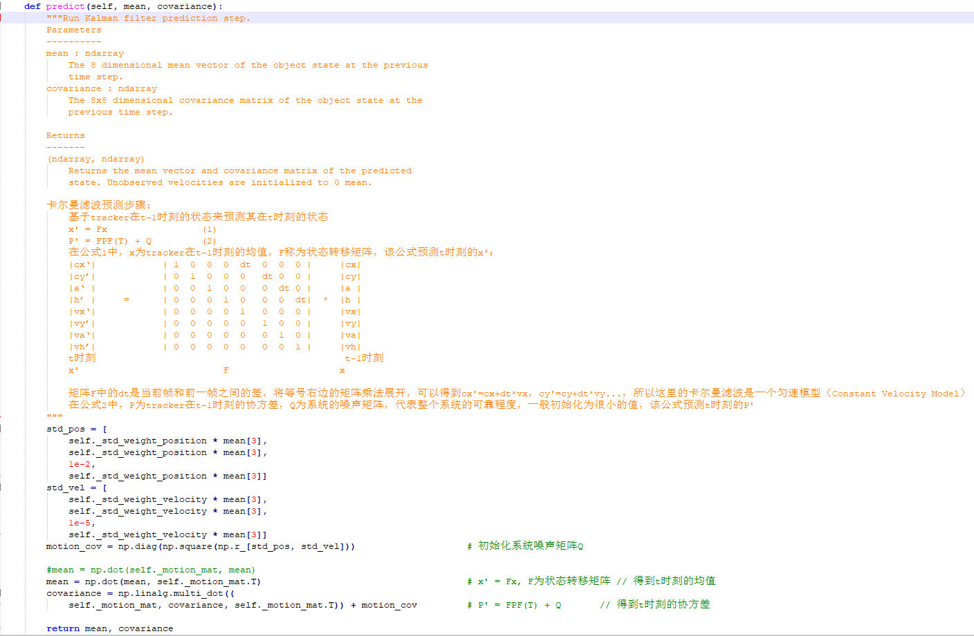
更新
基于t时刻检测到的detection，校正与其关联的track的状态，得到一个更精确的结果。
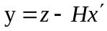 (3)
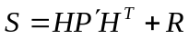 (4)
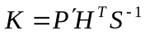 (5)
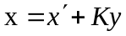 (6)
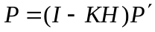 (7)
在公式3中，z为detection的均值向量，不包含速度变化值，即z=[cx, cy, r, h]，H称为测量转换矩阵，它将track的均值向量x'映射到测量值所在的检测空间中，该公式计算detection和track的均值误差；
在公式4中，R为传感器的噪声矩阵，它是一个4x4的对角矩阵，对角线上的值分别为中心点两个坐标以及宽高比、高的噪声，以任意值初始化，一般设置宽高的噪声大于中心点的噪声，该公式先将协方差矩阵P'映射到检测空间，然后再加上噪声矩阵R；
公式5计算卡尔曼增益K，卡尔曼增益用于估计误差的重要程度；
公式6和公式7得到更新后的均值向量x和协方差矩阵P。
FairMOT\src\lib\tracking_utils\kalman_filter.py
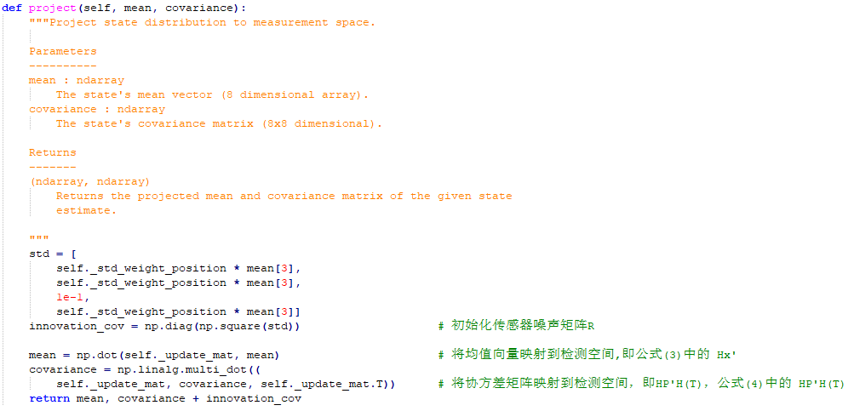
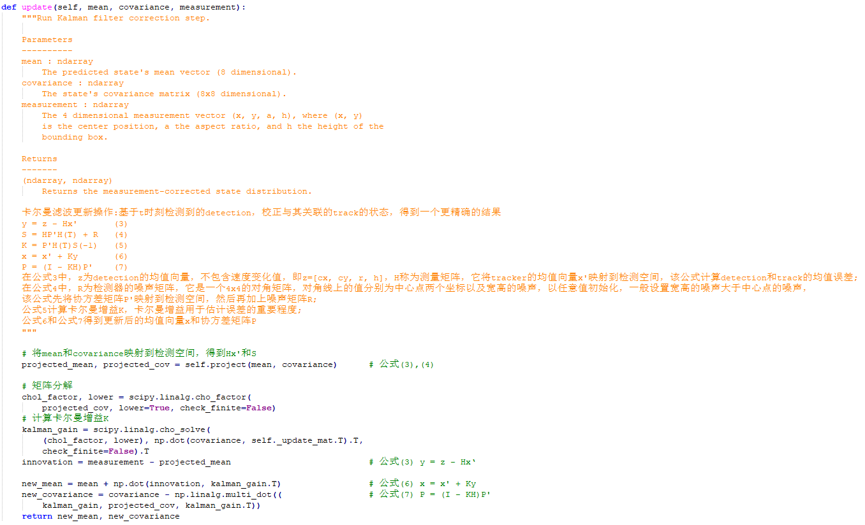
https://mp.weixin.qq.com/s/-m2Bhd5ysDYNVndJ3pTDLA
https://zhuanlan.zhihu.com/p/39912633

